显示模块说明文档

1. **摘要**
2. **功能需求说明**
3. 在控制台的实时显示界面中，选择左侧列表，在点击右移按钮后，选中项穿梭到右侧列表。 同时在界面上方在原基础上， 增加一条显示，且在最右侧可设置描述、单位、小数位等参数。

如下图：

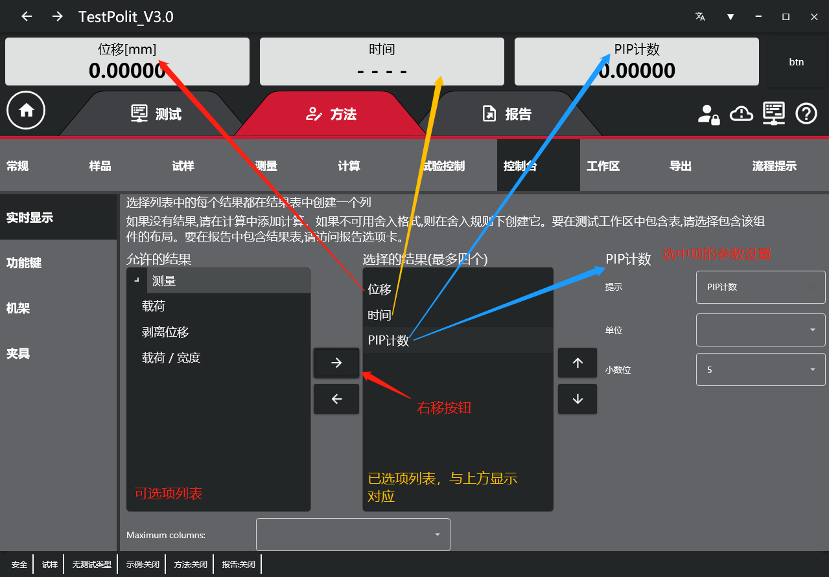

1. **功能实现**
2. **前端实现逻辑**

（1）左侧可选项列表与右侧已选项目列表， 采用WPF Border控件进行设置，内容展未使用ListBox控件，通过对ListBox的ItemSourcen属性进行后台的数据源绑定实现。

（2）左移、右移按钮为WPF Button 贴图实现，同时编写点击事件触发器。当点击事件触发后，左侧的选中项，穿梭到右侧，同时焦点在已选项上。最右边的参数区域，显示右侧已选项参数设置内容。

（3）最终的上方显示区域均匀分布实时显示面板，可通过参数的设置来编辑描述、单位、小数位信息。

1. **后端实现逻辑**

（1）左、右两侧的列表显示区， 分别对应后台类的两个ObservableCollection<ShowInfo> 类型的属性集合变量A、B。 在绑定了前端ListBox 控件的ItemSource后，可显示内容在listBox 中。

（2）当点击穿梭按钮按下后，后台分别将A 变量集合中的元素从集合取后， 插入到B集合中， 同时删除A集合中的元素。由于WPF 内部机制是数据驱动UI, 所以可呈现出元素穿梭到右侧的效果。

（3）在已选项列表中，通过设置标记变量，将已选项与参数设置进行关联，达到动态切换参数效果的目的。

（4）上方显示面板以同样的方法进行实现，不过需要留意空间的自适应排版布局。

1. **最终效果**
2. 点击左侧可选列表中的条目， 穿梭到右侧已选列表中， 同时上方显示对应的面板。
3. 通过调整已选项目的参数，与显示机板数据的联动。

如图：

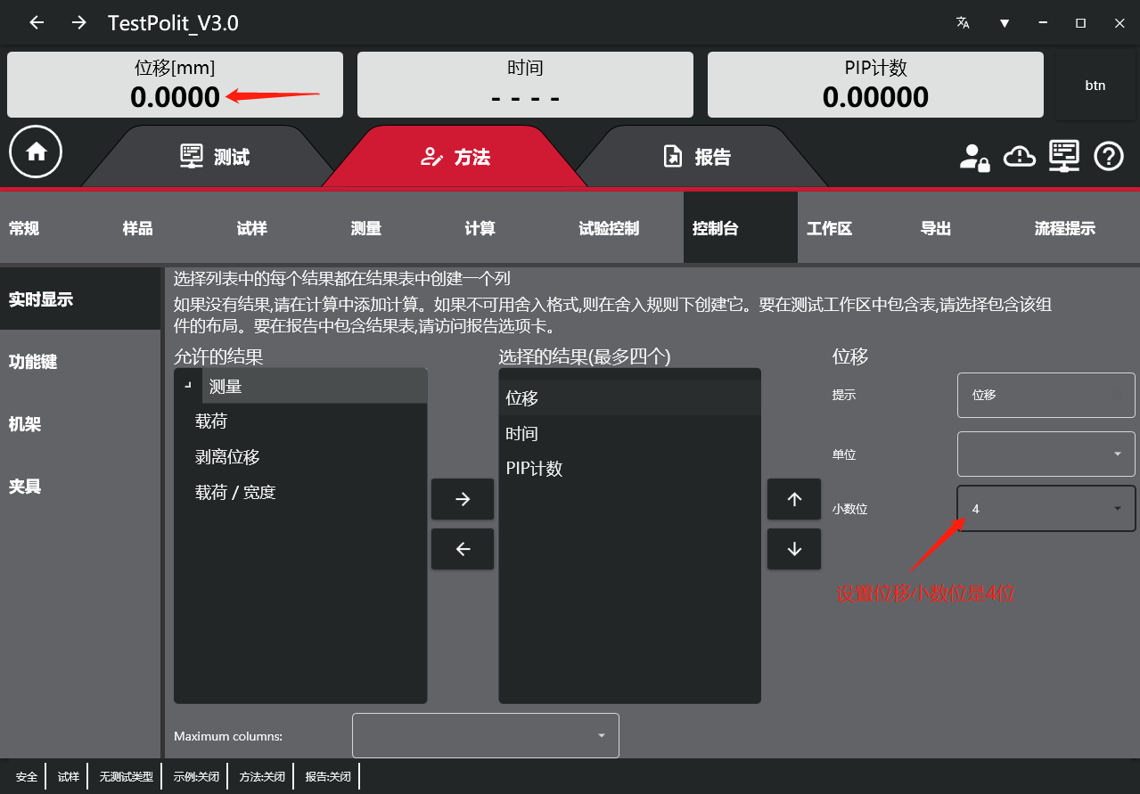

1. **接口说明**

**1、调用传感器接口，接收传感器数据**

**2、增加显示面板接口**

**3、设置参数接口**